Домашнее задание для 1 ДОП, от 6.05.23.
20.05. - контрольная работа.
27.05. - устная контрольная работа.
- Новая тема: "Интервал секунда (2)".
Секунда - это следующий после примы интервал по ступеневой и тоновой величине. Это два соседних звука, между которыми может быть расстояние ТОН или ПОЛУТОН. Соответственно, есть два вида секунд:
- малая секунда (м2): 2 ст., полутон/0,5 т.;
- большая секунда (б2): 2 ст., тон/1 т.
Пример построения от звука "до":
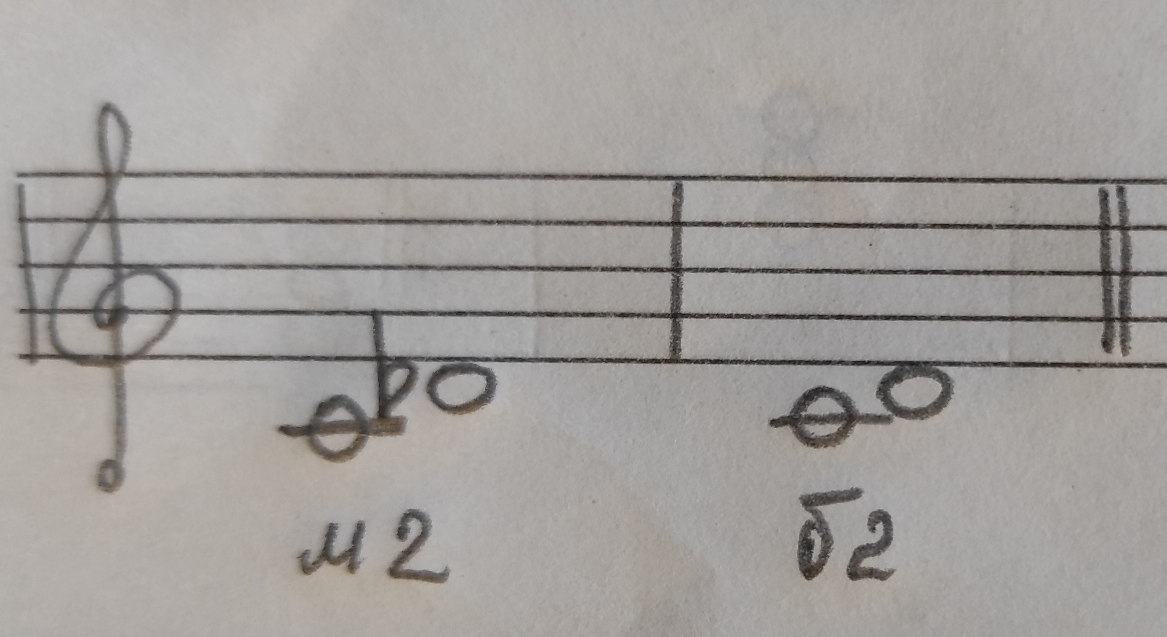
Письменно постройте в тетради м2 и б2 от звуков "ля", "си" вверх.
- Баева, Зебряк. "Сольфеджио для 1 - 2 классов"
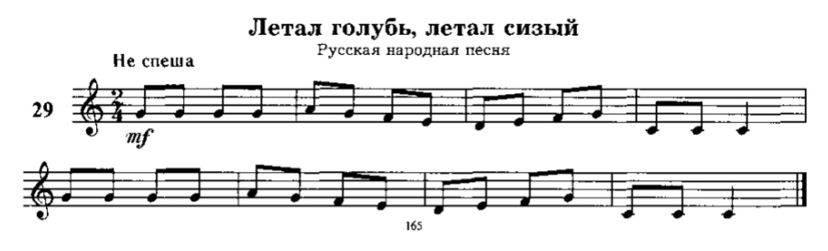
Разбор номера (повторение):
- Прохлопать ритм со счётом вслух (раз и два и);
- Прохлопать ритм со счётом про себя, запомнить ритм;
- Прочитать ноты в ритме с хлопками;
- Прочитать ноты в ритме с дирижирование на 2/4.

